參選編號：1107F001
臺北市 110 年度優質學校參選申請書

單項優質獎：學生學習

引領卓越，跨境樂學

上海臺商子女學校

核心團隊成員

陳俊男 張瑞豐 呂德鈞
程懷遠 廖川盛 牟方芝

中 華 民 國 110 年 1 月 10 日

摘 要
上海臺商子女學校成立於2005年，是一所幼兒園至高中15年一貫之學校，校址位於上海市虹橋樞紐，兼具交通與都會繁華之利，臨近有大陸國家會展中心、新虹橋國際醫學中心，附近國際學校林立，地理位置得天獨厚。也是一所同時受兩岸教育規章約束，位於上海市的一所原汁原味的臺灣學校。
學校以「領航、啟明、開創、奉獻」為理念，領航-代表引領學生學習；啟明-代表【智慧】活用知識，開啟文明；開創-希望【技能】為生活找到新方法；奉獻-【態度】讓生命注入高貴的品質，本校就是從上述三個面向探討學生應具有的特質，思考臺商學子成長過程中所需的教育內涵與方式，建構出的教育願景。本方案結合學校、董事會、家長會、社區資源，透過一群受臺灣優質教育培訓養成，充滿教育愛的行政團隊，藉由校園營造、設備創新下，兼顧安全健康、人文藝術、自然科技、以及學習資源，將校園閒置空間，精心規劃，提升學生整體學習成效及其涵養。以上海豐富人文資源為基底，養成人文薈萃臺校風範，落實現任楊奕蘭董事長用「愛」經營學校的座右銘，『擁抱變化、從心出發』的目標，展現出上海臺商子女學校，教師的「教育愛」、家長的「親子愛」、社區的「環境愛」，使上海臺商子女學校的學生孕育在愛的環境中成長，扣合現行108課綱以「自發」、「互動」及「共好」為理念，堅持於海外培育學生九大核心素養，造就學生成為具有未來國際競合力的世界公民，是以『引領卓越，跨境樂學』為主軸，期許學校邁向臺北優質風範，迎接全球化的新未來。
關鍵詞：上海臺商子女學校、全人教育、學生學習
網 址：http：//www.shtcs.com.cn
目 錄

摘要 1
目錄 1
壹、基本現況 2
一、設校歷史 2
二、社區環境 2
三、學校規模 2
貳、優質目標 3
參、具體作法 5
一、學習機會 5
二、學習歷程 9
三、學習態度 11
四、學習成效 15
肆、優質成果 16
伍、學校特色 19

壹、基本現況

一、設校歷史
(一)2004年2月張培方董事長與周建國副董事長向上海市政府提出申辦設校，該年11月獲北京教育部同意創校。
(二)2005年2月向國內教育部申請境外創校，2006年7月獲准辦校許可，規模為小學部內含幼稚園。
(三) 2005年9月第一期校舍工程奠基，2006年8月校長為鍾瑞麗女士。
(四) 2008年獲准申辦高中部，2017年由現任陳俊男校長任職至今。

二、社區環境
(一) 學校設備完善，地理、人文、自然環境優美。
學校位居上海市閔行區，周邊有虹橋機場、高鐵、地鐵站、國家會展中心、國際醫學中心及國際學校專區，風景秀麗，環境清雅，學校擁有48畝廣大校地，社區教育資源豐富，硬體設備充實完善。
(二) 2010年世博會至2018年進博會期間，因虹橋交通樞紐營運良好，日均發送旅客達百萬人次，經濟蓬勃發展，外移人口遽增，新興社區臺商聚集，上海臺商子女學校因應環境轉變，學校善用既有教育資源及董事會鼎力支援下，2016年起推動優質改造。
(三)更新建築，充實設備，以強化教學內涵。
1.2012年二期教學大樓、綜合樓及文化館落成，增加20間新穎教室，藝能教室3間、學生暨教職員宿舍66間及階梯演藝教室1間。
2.2016年10週年校慶，為學生健康體能與安全考量，更新修繕學生使用頻率最高的室內運動中心、游泳池，滿足學生運動需求。
3.2018年因應優質改造，重新裝修幼兒園教室、幼兒園活動室、行政樓電源增能、餐廳廚房擴建、全校安裝最新科技奈米黑板、新設圖書館1間、國學教室1間、調整空間增設多功能教室3間、雙語班情境教室8間、美化川堂及中庭，提供學生優質學習環境。
4.2019年全新翻修操場跑道、中學自然及藝能專科教室、行政大樓衛生間、藝文走道、增設大型演藝廳1間、美術教室1間等，提供學生藝術人文及鄉土教學最佳活動空間。
5.2020年規劃更新建設擊劍場、足球場、高爾夫球場等設施設備。

三、學校規模
(一)校地與建築
校地面積29,060平方公尺，樓地板面積23,066平方公尺，幼教教室6間、幼教活動教室1間、國學教室1間、校史室1間、中小學普通教室43間、跑班教室2間、專科教室9 間、圖書閱覽室2間、演藝廳1間、雙語情境教室8間、諮商室1間、體育館1座、練琴室7間、宿舍大樓2棟、行政大樓1棟、游泳池1座、籃球場5座、排球場1座、高爾夫練習場1座、羽球場5座、小型足球場1座、桌球場1間、擊劍場1間、舞蹈及健身房各1間。
(二)學生概況
學生人數約1284人(幼稚園5班149人、小學部21班569人、國中部9班2291人、高中部9班275人)，普通班28 班、雙語班9班、實驗2班，中小學共計39班。學生分別來自臺灣及大陸地區，學生素質佳，學習力強、可塑性高，行為表現良好，歷屆升學表現優異，深獲家長肯定。
(三)教職員概況
教師104人、行政人員22人、技工工友14人，總計140人。平均年齡40歲，學士60人、碩士42人、博士2人，師資優良。
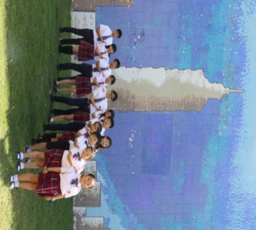 | 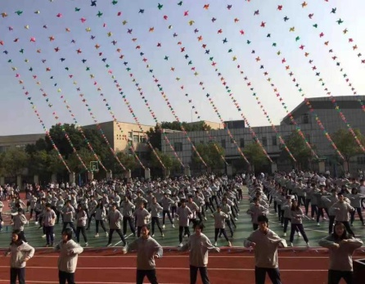 | 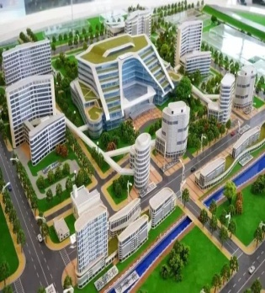
15年一貫學制 | 活力校園 | 虹橋醫學中心

貳、優質目標

一、背景分析
透過學校願景定位、針對學校環境現況進行掃描分析與診斷，提出因應策略以
持續深化學校優勢，掌握機會，並對應相關具體目標，希冀有效解決劣勢與控制外部威脅。以本校而言，SWOTs分析如下：
上海臺校「學生學習」SWOT分析
項目 | 內在資源 |  | 外在環境
 | S-Strength | W-Weakness | O-Opportunit | T-Threat
環境  設備 | - 位於國際校區周遭環境單純  - 校園規劃得體教室設施設備及專科教室學習環境良好。  - 運動設施充足有助提倡學生運動風氣。 | - 校園可用面積固定受限，缺乏可擴充增設教學設備之場地。  - 校舍較為陳舊老化，待持續更新。 | - 位於上海，坐擁資源最豐沛之地。  - 緊臨虹橋商務特區及虹橋醫學中心附近，學生學習就地利之便。 | - 上海市幅員遼闊，最遠學生自浦東搭車到校需近2小時。  - 「新虹橋國際醫學中心」的規劃吸引大批人口進駐，環境逐漸複雜。
社區資源 | - 結合上海台聯  、閔工委、閔行區等豐沛之社區資源。  - 位於國際學校林立之社區，學術資源豐富 | - 本校位於郊區  ，距上海各文藝及科教園區較遠。  - 疫情時間，未開放校園供鄰近居民使用，無互惠運用。 | - 周邊熱心企業單位，提供可用資源。  - 上海當地政府社區國際活動頻繁，學生學習機會多。 | - 周圍社區拆遷致使推升房價及物價。  - 大陸惠臺政策下，鼓勵臺商子弟就近入學本地公校。  - 處於文化不利
家長型態 | - 上海臺商圈家長各式資源豐富，提供學校重要學習資源  - 家長會積極參與學校事務提供協助。 | - 臺、陸籍家長對於教育觀念呈現兩極化。  - 對於學校期待高，將管教責任託付學校。 | - 家長會組織分工體系健全。  - 家長會樂於提供人力、物力資源，互動緊密。 | - 兩岸婚姻造成單親、類單親之學生多。  - 家長對待子女觀念較為寬容些，增加教師管教學生壓力
教師教學 | - 教師幾乎住校，課業輔導、補救教學時間充裕。  - 教師愛校擁有高度教學熱忱 | - 學制科目多教師人數少，備課負擔重。  - 跨境教學，資源取得受限  - 教師流動率高教學延續不易 | - 108課綱帶動校內教師社群研發校本課程  - 透過教師研習與文康活動，增進教師合作 | - 境外學校，缺乏新教學趨勢研習機會。  - 地處海外教學資源不豐沛
課程發展 | - 教師平均年齡低資訊E化能力強。  - 學生升學發展選擇多，提早生涯規劃努力自我學習。 | - 學生程度落差大，造成教學與輔導之困難  - 學生數班級數少不利開課 | - 課程規劃多元結合校本課程有效提高學生學習興趣。  - 善用大陸當地自然科學及地理史觀，有利多元課程發展 | - 同質性校際課程合作不易  - 台灣課程發展資源取得較難

二、具體目標
(一)學校願景與核心價值
圖為本校的願景圖。願景圖以學校的校樹---銀杏樹為底圖，銀杏壽命最長可達3000年以上，作為學校的校樹，就是象徵學校可以長長久久的經營。
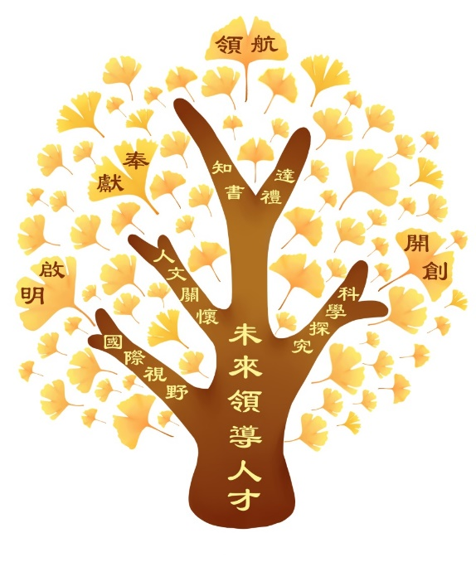
銀杏樹標示的「領航、啟明、開創、奉獻」，就是本校的核心價值，由本校創辦人張培方校長所揭示，啟明指的是【智慧】，活用知識，開啟文明；開創指的是【技能】，為生活找到新方法；奉獻則是【態度】，讓生命注入高貴的品質。現任董事長楊奕蘭加入【領航】、生命教育及品德教育元素【知書】、【達禮】，培養學生之真(致用知識)、善(經營技術)、美(實踐元素)、慧(共好價值)、力(行動意願)、行(德行作品)，成為品學兼優、均衡有創造力的優質好青年。我們期待所有上海臺校學子，都能秉持「領航、啟明、開創、奉獻」的價值，成為知書達禮，具有人文關懷、科學探究、國際視野的未來領導人才。
1.人文關懷：以人為核心，探討生存與存在的價值判斷，促使學生關心自我與他人，進而發展自我尊重與尊重他人之情操。校園氛圍充滿朝氣和活力，溫馨而和諧。主動關懷同學、老師及他人，營造互相關懷人文氛圍。
2.科學探究：是指人在遇到難題時，能運用科學探究技能及科學方法解決問題。科學探究技能包括觀察、量度、分類、推論、預測、假設、分析等，因此本校也希望每一位上海臺校的學生都能擁有科學探究的基本能力。
3.國際視野：國際視野是指讓學生對國際事務和不同文化有基本瞭解並且擁有興趣。最重要的元素是具有分析國際事務的能力。因此學校願景定位為培養具備國際視野的全球人才之目標邁進。
(二)具體目標
根據學校整體的SWOT分析，並整合學校的核心價值、願景與目標後，透過資源統整能達成學校的願景與目標，學生學習方案的目標如下：

1.建構公平展能的學習機會；打造具知書達禮的優質公民。

2.引導多元創新的學習歷程；驅動具科學探究的學習策略。

3.發展自我實現的學習態度；培養具人文關懷的研究態度。

4.實現追求卓越的學習成效；培育具國際視野的創新素養。

參、具體作法

一、學習機會
1.1尊重學生的主體性並保障學生學習權
1.1.1尊重學生的主體性，提供學生主動探究與創造的學習機會。
(一)規劃學生生涯輔導
1.優化生涯輔導：建立學涯、職涯與生涯導航，打造適性自主學習環境，規劃自主學習課程。
2.活化多元課程：依不同年級設計多元課程，縱向與橫向連接，提供發揮潛能的機會。
3.深耕服務學習：規劃服務學習機會，培養表達能力及愛心助人的情操。
(二)建立教師專業社群
1.組織教師專業學習社群：學生為中心，從核心種子老師到全體教研會彼此合作，使學生學習具縱向統整與橫向連結性。
2.常態輔導會議：每周固定召開部別會議，針對學生學習、生活常規、教學問題實施溝通及研討。
3.規劃跨領域協同教學：開設一帶一路校本必修課程、辦理英文說故事/歌唱比賽等活動。
(三)積極發展各類特色課程
1.語文培養：強化語文領域的教學，規劃語文活動，鼓勵參加校外各項語文競賽，提昇學生探究語文的興趣與創造力。
2.藝術欣賞：強化藝術領域的正常教學，增進學生基本藝術素養外，透過舉辦各類藝術競賽與活動，提昇學生藝術創作能力。
3.社團學習：規劃學藝性、才藝性、體育性及服務性等特色之社團，藉此充實學生課外生活，在社團活動中學習人際互動
4.體育活動：健強學生體魄，增進學生體適能，落實體育教學正常化，藉由班級競賽、運動會，提升學生運動興趣。
5.校本課程：發展一帶一路專題研究，結合史地、藝術等課程，致用主題知識，培養學生綜合能力及組織學習。
6.生命關懷：結合社會福利機構，觀察服務對象的需求，貢獻自我、學習服務，藉以激發同學愛心，提昇對生命的尊重與關懷。
實施項目 | 執行策略 | 優質學校目標 | 實施  項目 | 執行策略 | 優質學校目標
語文培養 | 實驗班課程及成果發表會  /旅行文學、青少年文學、英美流行文化、口語表達 | 學習機會  學習歷程  學習成效 | 社團  學習 | 學生會 | 學習機會  學習歷程  學習態度  學習成效
 | 班級共讀書箱計畫 |  |  | 扶少團
 | 選修課程成果發表會/日韓德 |  |  | 大眾傳播社、熱音、療癒廚房
 | 多語文競賽/國臺英 |  |  | 愛(EYE)醫學研究社
 | 英文說故事比賽 |  |  | 日文、韓文社
 | 英文歌曲合唱競賽 |  |  | 籃球、羽球、高爾夫球、舞蹈
 | 學生交流/馬來西亞、日本、法國 |  |  | 數學研究社
 | 短期遊學/英國、日本 |  | 體育  活動 | 校慶運動會 | 學習機會  學習歷程  學習態度  學習成效
 | 讀書心得/小論文競賽 |  |  | 親山或路跑活動
 | 北市英語文競賽 |  |  | 游泳夏令營
 | 原鄉盃、華僑盃徵文競賽 |  |  | 班際籃、排、桌、羽球賽
藝術欣賞 | 公共藝術創作 | 學習機會  學習歷程  學習態度 |  | 班際大隊接力
 | 校園攝影比賽 |  | 生命  關懷 | 家庭教育/學校日、Open House | 學習機會  學習歷程  學習態度  學習成效
 | 才藝競賽 |  |  | 生命教育/愛心義賣、eye醫學社團
 | 校慶、畢業典禮場地布置 |  |  | 特教宣導/啟智
 | 生命教育攝影比賽 |  |  | 人權法治教育/班代大會
 | 五項藝術競賽 |  |  | 公民教育/隔宿露營
 | 樂團展演 |  |  | 品格教育/優良學生
(四)學習活動尊重學生的主體性
依校內各學科討論之「課程發展流程」，以學生為主體的教學為中心，來設定課程目標，設計多層次的學習面向，採取多元化的評量方式，運用課前、課間及課後等E化工具，鼓勵自主學習。各學科用以檢核教材教法的產出及學習方式的回饋，如下圖：
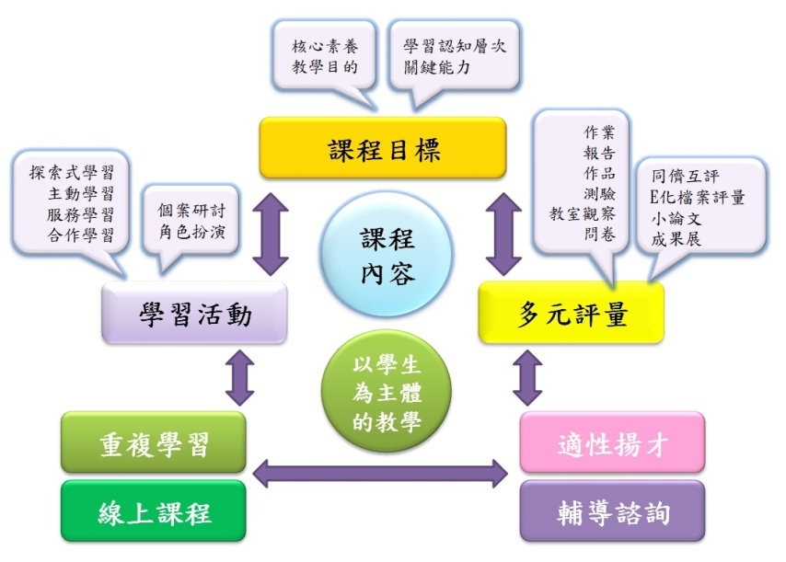

1.發展多元本位課程：發展旅行文學、青少年文學、英美流行文化等特色課程與社團，給予學生展現多元興趣、團隊合作的能力。
2.活化體育課程：設計多元的水上運動、健康操、擊劍等課程，以增進體能、強健體魄。
3.拓展藝能課程：發展一人一藝，規劃藝術課程及社團，採取跨班選組分組教學，依學生興趣，深度學習美術、戲劇、英語話劇、音樂才藝等課程。
4.培養民主素養：結合公民課程，辦理優良學生投票選拔活動。
 | 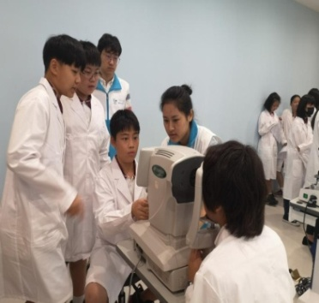 | 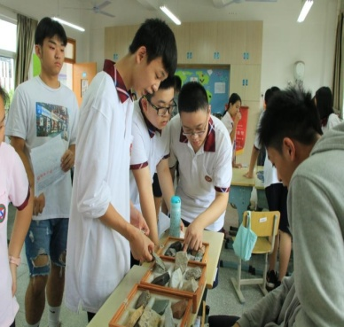
英語口語表達 | 醫學中心課程 | 科學闖關
1.1.2.學習活動與機會符合公平正義原則，提供各類學生多元適性的發展機會
(一)學校提供學生多元適性的發展機會
1.開設多元選修及彈性學習課程：德語、韓語、日語及烘培等技選修課程，開拓學生生涯及職涯視野。
2.規劃各領域特色課程：多語文競賽、科展等活動，提升學生自主學習能力
3.提供多元發展機會：開設多元本位課程及社團，提供適性發展。
4.引進在地學習資源：結合當地各領域專業資源，提供學生多元嘗試，如：商業模擬賽等。
(二)學習活動與機會符合公平正義原則
1.落實IEP會議：邀集教師及家長，共同研擬輔導及特殊教育工作計畫，推動「融合教育」，完成轉銜作業，關注學生個別需求。
2.營造無障礙環境：無障礙通道、停車場、廁所、電梯及住宿空間給予學生公平的學習活動及機會。
3.著重高關懷輔導個案：擬定具體策略，提供適性輔導及情緒管理課程。
4.新生適應量表施測：國七及高一新生，以了解個別需求及困難。對新轉入本校的學生，定期辦理「新生定向輔導」。
5.提供急難濟助金，保障弱勢學童學習權：協助學生因家庭突遭變故或家長因短期經濟發生問題，給予適時的協助。於疫情期間更顯可貴，本學期急難救助共協助41人次，約30個家庭。
6.提供學生均勻、多元的學習機會，並尊重家長意願，協助十二年國教安置作業。配置一位專職輔導組長及兩位特教老師輔導：
107-109學年度身障生人數/障別：
學年度 | 高中部 | 國中部
106 | 九年級1位(聽障)  十一年級1位(學習障礙)  十二年級1位(學習障礙) | 六年級(學習障礙)  七年級(自閉症)
107 | 十年級1位(聽障)  十二年級1位(學習障礙) | 七年級(學習障礙)  八年級(自閉症)
108 | 十一年級1位(聽障) | 八年級(學習障礙)  九年級(自閉症)
109 | 十二年級1位(聽障)  十年級1位(自閉症/亞斯) | 九年級1位(智能障礙)  八年級1位(自閉症)
1.2整合多元的學習資源並增加學習機會
1.2.1建構多元多樣的學習環境，形成學校特色與系統，促進學生學習
(一)有效的學習資源與環境
1.落實校園境教功能：重視校園綠化、美化、人文薰陶、教室情境佈置以及教室整潔等方面，促進學生學習。
2.提供多元的學習空間：物理實驗室、化學實驗室、資訊教室、臺灣文化館、臺灣歷史文化展示長廊、演藝廳，供學校各項教學與活動運用。
3.建置全方位的數位科技環境：全校建置數位化教學設備，方便教師活化教學，並形成完善的行政、教學資訊交流平台。
4.發展並充實線上學習資源：配置最新資訊設備及直播軟體、互動APP，發展線上課程，並與各地專業師資進行直播講座，蒐集親師生的回饋與提問，列為後續辦理重點。
1.2.2.善用各類社會資源，結合校園與社區環境，豐富學生學習機會
(一)善用各類社會資源，提升學生學習成效。
1.統整本地資源：結合上海專業師資，規劃多元選修課程、名人作家講座、表演藝術講座、趣味科學等特色課程。
2.服務學習結合社區資源：結合社區資源，辦理弱勢協助體驗活動，建立敬老扶幼之老美德。
3.善用國際學校學習資源：利用地利之便與新加坡、韓國、英國、日本等學校舉辦國際交流活動，增加學生學習資源。
(二)結合校園與社區環境，促進學生學習
1.組織社會公益活動：與慈善團體合作，成立扶少團，為弱勢團體舉辦慈善活動，發揮人道精神。
2.響應社區慈善活動：參與地方舉辦關懷老人活動，展現學生主動關懷社會服務與品德教育。
3.參與社區重要慶典展演服務：如上海馬拉松服務活動、國際學校戲劇展演，豐富學生表現平台。
4.融合台商資源：利用家長資源開設選修課程，辦理職涯講座，進行職業參訪及多元試探活動。
(三)運用鄰近社區醫療資源，協助特殊需求學生
1.輔助特殊個案：如兒童健康管理中心之心理諮商或精神科，來協助特殊心理衡鑑，提供感統課程、遊戲治療、情境演練等多項資源。
2.促進傷健共融：邀請大上海地區特殊學校學生，來本校參與校慶及園遊會，由學生志願協助，實現「有愛無礙」。
3.提升醫療便利：與周邊社區公立醫院、私立牙醫、眼科、復健科、婦科，提供醫療服務與教學資源。
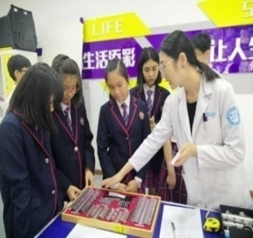 | 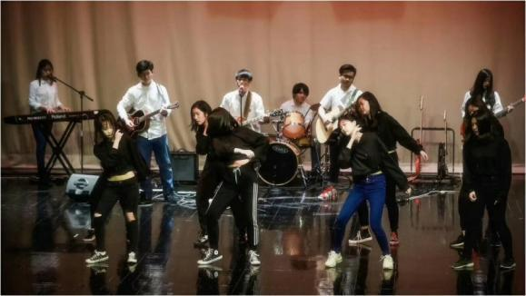
社區服務 | 扶少團社區義演 | 華僑國際戲劇展演

二、學習歷程
2.1重視學習的個別化與差異化
2.1.1.學校能發展符應學生學習個別化與差異化需求的課程
(一)建構服膺學生學習個別化與差異化需求的課程
1.開設正體字課程： 輔導學生修習注音符號及繁簡體字轉換，盡速融入學習環境。
2.個別化學習歷程：適性輔導學生學習歷程，補強各科學習的差異性。
3.落實多元智能理論：採用多元能力指標之評量，實施分組合作、學生討論自評、專題報告、桌遊設計、闖關遊戲及展演方式等，跳脫紙筆測驗。
4.提供特殊學生多元評量：延長考試時間、安排單獨考試及報讀服務。調整試題呈現方式及調整作答方式。
(二)學校發展學生學習共同體
1.發展學生互學共好精神：將團體學習模式融入課堂教學與活動，激發學生互助合作、以促進共同成長。
2.促進同儕輔導機制：利用晚自習時間，培養資優學生主動協助同學課業輔導，藉由教學相長，提升助人利己的成就感。
3.扶助弱勢群體：建立對學習落後及適應困難學生輔導機制。
2.1.2教師能引導學生學習動機、專注投入學習，發展學生合作學習與適性補強(救)教學的機制。
(一)激發學生學習動能
1.精進教師適性教學能力：以學生學習為中心，強化教師專業成長及運用教學媒材的能力，以提供適才適性的多元教學方式。
2.規劃多樣化教學形式：課程運用小組討論、團隊合作等模式，促進學生參與教學活動的積極度、提升學習品質。
(二)適性補強學習
1.增加學習支援：提供夜間開設自習教室，由各科教師輪流駐班輔導學習落後學生，鼓勵學生留校加強學習。
2.實施個別化教學：建立對學習落後及適應困難學生輔導機制，落實一個都不少的精神。特殊生抽離主科(國/英/數)，由特教老師實施一對一教學。
3.豐富特教資源：提供「親職教養補給站」內有特殊學生如：過動/自閉/亞斯/身障/智障/資優…等教養新知及資源聯結。
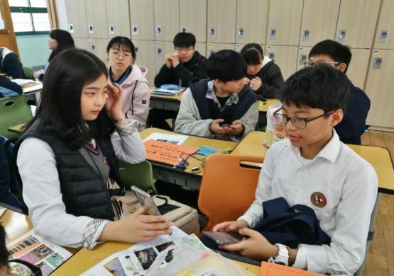 | 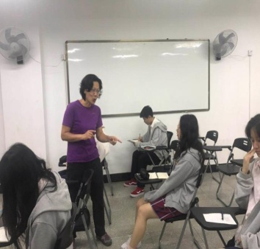 | 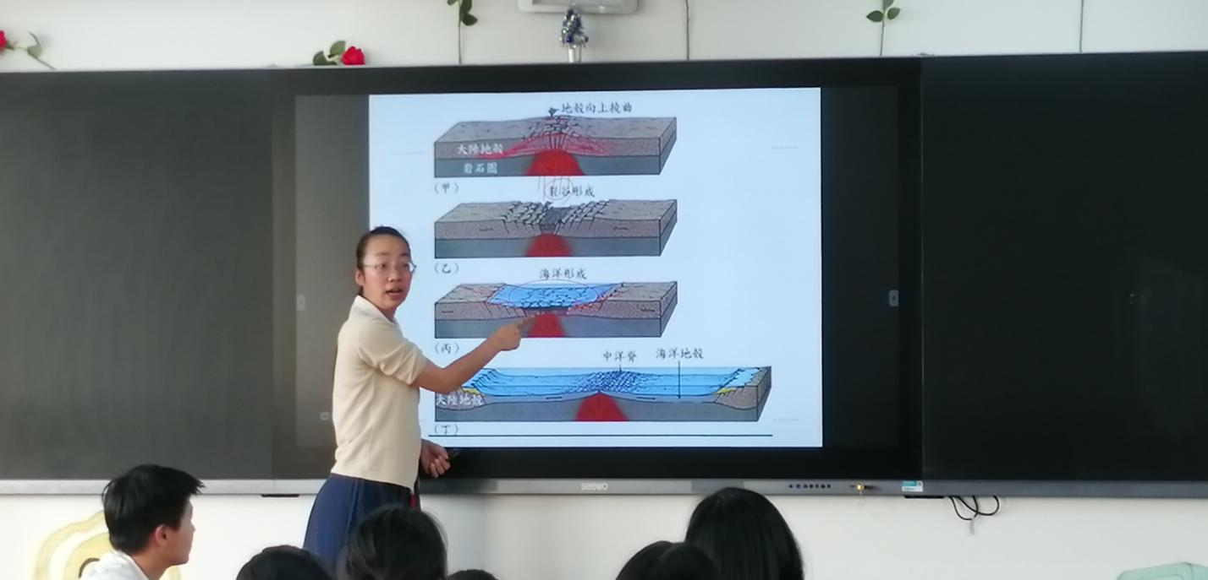
小組討論 | 補救教學 | 先進電子黑板
2.2引導多元創新的學習策略
2.2.1.學校能引導學生習得並運用多元創新的學習策略。
(一)運用教學法引導多元學習
1.活化教學法：因應學生來源及就學環境之獨特性，根據學生的異質性，提供持續性且多元化的教學、評量與輔導方式。
2.建立升學顧問制度：根據學生需求安排輔助教師，建立情感連結，持續性地協助學生了解學習困難並加以分析、指導。
3.激發學生思辨能力：教師以詢答追問等方式，帶領學生廣面思考，培養口語表達能力，提高學習興趣。
4.增強教學吸引力：善用各班電子黑板，最新數位教材，呈現精彩課程內容
(二)創新實驗學習活動
1.創新教學方法：各領域教師利用寒暑假返回臺灣參加最新教學方法學習，以服膺教學趨勢。
2.創新學習活動：數理科結合上海科學館、幻覺藝術博物館，社會科結合上海博物館、周邊名勝古蹟等，引導學生學習。
(三)運用策略培養學生有效學習
1.引導學生自我認知：分年段施測量表並解讀數據意義，輔導學生制定有效的學習策略，並發展適配的生涯規劃。
2.培養自主學習力：依據年段發展，辦理各類學習講座，培養學生統整、思辨及應用能力。
2.2.2學校能發展適切多元的評量機制，促進學生學習成效。
(一)學校能發展適切多元的評量機制
1.規劃明確的教學系統：訂定學生成績考查辦法及補充規定，開學前擬定教學計晝，列出定期評量的具體目標。
2.提供多元的成果展示：各領域教學成果展、藝能科學習成果發表與展演。
3.肯定學生的學習成就：設有學習進步獎，給予進步學生特別鼓勵。
(二)學校能善用評量結果，促進學生學習成效
1.適性調整教學進度：根據作業報告與學習成效，了解學生學習程度，予以彈性及補救教學。
2.彈性調整命題策略：運用定期考查成績之分析與研議，作為調整命題難易度等之依據，並尋求解決學生學習困境的方法。
3.規畫適當的補救措施：定期考查後，針對試題疑義、學生成績分析及對低成就學生的具體建議，以提升學習信心。
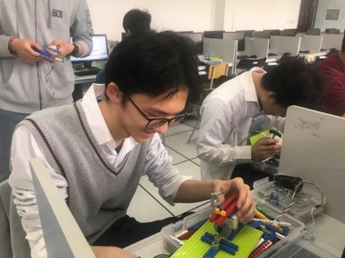 | 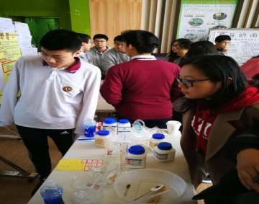 | 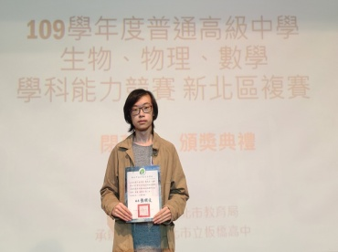
機器人課程 | 校內科學展覽 | 新北市數理競賽

三、學習態度
3.1激發主動負責的學習態度
3.1.1學生具有主動學習、自我探索、發展生涯的表現
(一)學生具主動學習、多元參與的態度
1.辦理多元競賽活動，培養學生多元參與主動學習，類別如下：
類別 | 辦理內容
語文類 | 國文：寫字、作文、朗讀、演說及字音字形比賽  英文：看圖說故事、拼字、演講、話劇及英文作文比賽  藉以厚實學生語文能力，提升語文素養與學習興趣。
自然科學類 | 參加校內外科展；由做中學進而培養學生主動求知、正向思考、挫折與容忍等態度
藝文類 | 培養一人一藝，有藝術分組課程及社團活動，期能以創造力與美感，培養學生藝術能力，提升藝術涵養，落實美感教育。
體育類 | 規畫豐富而精彩的運動活動與競賽，無論是各種球類、游泳、賽跑；學生不僅鍛鍊體能，紓解生活壓力，同時更習得運動專長。
綜合類 | 藉由環保志工、生命教育及專題講座、公民訓練及童軍體驗營，使學生具有積極正向的學習態度，勇於接受新事物及挑戰。
2.辦理公民活動：辦理優良學生選拔，提供學生行使公民權利與義務的機會
3.規劃學生服務學習：增進關心自己與生活環境及參與公共事務。
(二)學生具自我探索、發展生涯的表現
1.規劃學習進程：依據課程綱要議題、生涯發展教育能力指標及學習內容，配合各領域之教學內容與進度，系統化規劃。
2.生涯規劃輔導：成長歷程與生涯發展、個人特質探索、生活角色與生活型態、教育發展與大學學群、大學生涯與職業選擇。
3.舉辦「企業家講堂」系列講座：定期邀請成功企業家，培養學識與視野。
4.編印輔導升學系列叢書：輔導升學指南、境外名校簡介、簡繁體轉換練習，協助申請台灣大學，或世界名校出國留學。
5.舉辦大學博覽會：廣邀各大學參與;邀請畢業校友回娘家，分享生涯規劃、時間管理方法及讀書計劃等。
6.規劃生涯輔導活動：
◎國中各年級自我發展主題及內容
年級 | 內涵核心 | 教學主題與活動
七年級 | 認識校園  探索自我學習力 | 新校園新人類、飛揚的青春、學習方程式、群我關係網、智力測驗、建立學習檔案
八年級 | 探索自我發展  探討人際交往 | 當我們同在一起、生命轉彎處、性別新視界、替未來塑型、學業性向測驗施測、建立學習檔案
九年級 | 輔導之生涯試探  探索升學與職涯 | 為自己出征、發現之旅、夢想起飛、  祝福與薪傳、學生生涯興趣測驗施測、多元入學宣導、建立學習檔案
◎高中學生生涯輔導規劃之歷程
年級 | 課程主題 | 教學主題與活動
十年級 | 生命教育 | 哲學思考、人學探索、終極關懷、價值思辨靈性修養、多元性向測驗施測、學習興趣量表施測
十一  年級 | 生涯規劃 | 建立學習歷程檔案：自我探索、環境探索、決策行動、大學學系探索量表施測、
十二  年級 | 生涯輔導 | 大學志願選填輔導講座、繁星計畫志願選填輔導、  輔導申請臺灣大學、輔導申請本地大學、輔導書寫面審資料、指導學生面試技巧、高三模擬面試
常態  規劃 | 學生個案輔導、學習歷程檔案競賽、高中生參訪大學、升學顧問輔導制度、學生生涯輔導專題講座、親職教育專題講座、選課諮詢、編輯大陸大學免試升學資訊、建立歷年升學資訊及資料檔案、大學博覽會
3.1.2學生具有自我負責並與他人合作分享的態度。
(一)學生具主動負責的學習態度
1.培養領導能力：開學日實施幹部訓練，培訓班級幹部領導能力，激發責任感及服務精神，培養學生負責的態度。
2.培養企劃能力：各項慶典藝文演出活動，從籌備、演出、場佈、燈光等，均由學生團隊組成，培養規劃分工負責的態度。
3.組織志願服務團隊：配合學生服務學習，參與公共事務，學習處理事務及團隊合作分工事務之能力。
(二)學生具與他人合作分享的態度
1.團體合作訓練：凝聚班級向心力及師生情誼。透過趣味性、挑戰性、創造性之活動，培養積極參與及學習合作的態度。
2.辦理班級語言競賽：舉辦英語話劇比賽、英語歌唱比賽，由學生帶動班級語言學習及輔導同儕，並藉由競賽發表分享。
3.舉辦班級體育競賽：各式球類比賽、大隊接力等體育競賽，訓練學生互助合作、領導統御技巧、與他人分享的態度。
4.設置班級小老師小天使：主動關心弱勢同學，適時鼓勵並傾聽陪伴、輔導課業，增進談話互動及人際交流。
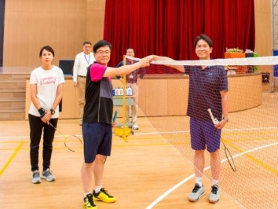 | 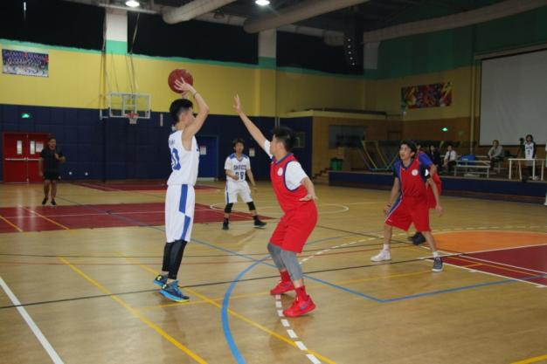 | 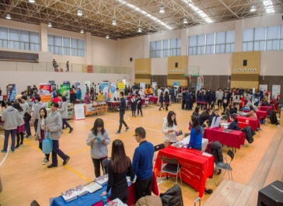
與韓國學校交流 | 新加坡學校友誼賽 | 大學博覽會
3.2培養尊重關懷的公民態度
3.2.1學生具有關懷他人、尊重多元文化的學習態度
(一)學生具有關懷他人的胸懷
1.締結融合夥伴關係：與閔行啟智學校合作為融合夥伴，扶助特殊學生運動。
2.捐助弱勢群體：自製義賣產品，所得捐助心臟病童、特殊疾病機構等。
3.社區敬老活動：配合社區養老院活動，提供陪伴及活動表演。
4.大手牽小手：輔助幼小部學弟妹生活適應、課業輔導、活動協助等。
5.協助社區義診：與周邊醫療機構結合，提供社區義診服務。
6.生命教育專刊：每週固定發行「上海台校-心分享-心力量」專刊，推行生命教育，能感恩惜福及同理關懷。
(二)學生具尊重多元文化的學習態度
1.善用周邊國際學校資源：辦理英語、德語、法語、韓語、日語等特色課程，尊重、欣賞、關懷多元文化。
2.探訪少數民族：藉由教育旅行，認識不同地區的少數民族文化。
3.就近學習：觀摩上海海派文化，學習少數民族樂器(葫蘆絲)；疫情在台期間探訪北投、芝山岩等歷史古蹟。
4.週會活動演講安排，培養尊重多元文化的態度，如下：
107學年度
1 | 趙天擇老師 | 電競世界非你所想像 | 生涯輔導
2 | 陳映新老師 | 美味人生 | 生命教育
3 | 詹紅紅老師 | 如何讓青春成為人生的加油站 | 人際關係
4 | 陳禎萍設計師 | 與設計師有約~看到靈魂深處的美 | 環境教育
5 | 王美玲老師 | 米食文化 | 本土關懷
6 | 陳裕宏老師 | 大學多元入學講座(學生場) | 生涯輔導
7 | 陳裕宏老師 | 十二年國教適性入學(學生場) | 生涯輔導
108學年度(上學期)
1 | 林語萱小姐 | 服務學習到夢想實踐 | 服務學習
2 | 白茹老師 | 大陸高校簡介 | 生涯輔導
3 | 許能竣先生 | 夢想再大deya都裝的下 | 生命教育
4 | 張盈霏主任 | 大學多元入學講座(學生場) | 生涯輔導
5 | 張盈霏主任 | 十二年國教適性入學(學生場) | 生涯輔導
108學年度(下學期)
1 | 歐亞倫教授 | 108課綱下的升學準備(學生場) | 生涯輔導
2 | 丘嘉慧教授 | 在生活中玩出STEM素養(師生場) | 生涯輔導
3 | 邱富源教授 | AI人工智慧的生活應用 | 生涯輔導
4 | 王俊凱老師 | 思維導圖實作 | 學習輔導
109學年度(上學期)
1 | 羅秋怡心理師 | 幸福三次方 | 生命教育
2 | 區雅倫顧問 | 大學多元入學管道與  考招新方案說明 | 生涯輔導
3 | 楊凱文老師 | 認識18學群與聚焦未來大學  校系選擇 | 生涯輔導
4 | 連婷婷講師 | 生命啊!我要安好! | 生命教育
5 | 賴芳君老師 | 破解「學習歷程檔案」密碼 | 生涯輔導
3.2.2.學生具備民主法治、社會參與和國際視野的素養
(一) 學生具民主法治與社會參與的能力
1.建立法治觀念：新生始業輔導及開學日，說明學生於校園內應遵守之規則，並說明權利受損可申評之管道。
2.深化法治教育：利用集會時間，辦理「法治教育」宣導，培養正確法律知識，並期使學生具備人權與法律觀念。
3.民主法治訓練：班會時間進行班級自治會議，相互溝通討論；定期召開班長聯合會議，涵育公民素養與社會參與。
4.參與法規修正與會議：參與校內會議及修訂法規，建議合宜規範的依據。
(二) 學生具本土關懷與全球視野
1.回味台灣系列活動：舉辦臺灣小吃攤、夜市活動，辦理故鄉回味活動。
2.關注本土訊息：利用課間、用餐時段播放台灣文化節目。
3.建置本土文化空間：建設台灣文化館、台灣歷史時光廊等教育場所。
4.開拓國際視野：辦理國際教育旅行，並定期舉辦國際學校交流活動，增強了解異國文化。
5.創造國際交流機會：籌劃辦理法、日、韓、馬來西亞學生訪問活動，參與國際性活動(如國際特殊奧運活動)，培養世界觀。
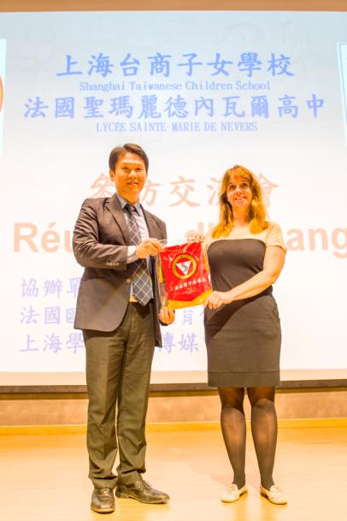 | 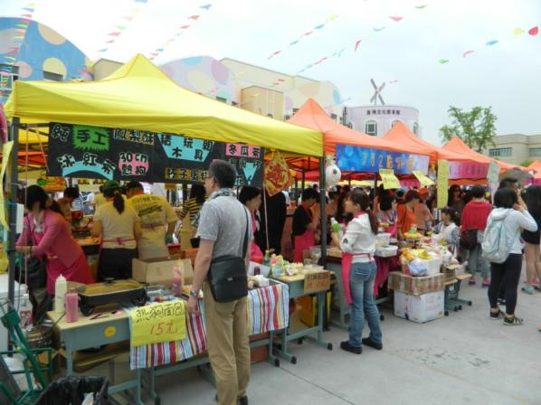 | 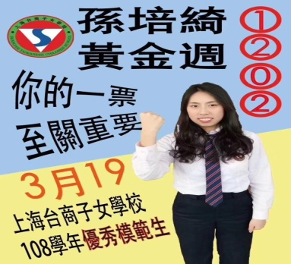
與法國高中交流 | 臺灣文化活動 | 優良學生選舉

四、學習成效
4.1展現自主的學習與生活素養
4.1.1.學生具備學科基本能力與跨領域的綜合素養。
(一)具備學科學習的基礎能力
1.語文：定期舉辦語文競賽，厚實學生語文力，提升語文素養與學習興趣，增進學生外語的表達能力，進而提升學習成效。
◎108-109年學生英文聽力測驗成績
 | 等級 | A | B | C | F | 總計
108 | 人數 | 18 (19%) | 48 | 24 | 2 | 94
109 | 人數 | 31 (35%) | 33 | 23 | 1 | 89
◎讀書心得比賽

班級 | 作者 | 作品標題 | 名次
1102 | 蘇海柔 | 現實與回憶 | 特優
1101 | 陳弘修 | 我問我自己 | 特優
1202 | 鄭冠宇 | 我們並不完美 | 特優
1001 | 王冕玨 | 生命華爾滋 | 特優
1201 | 史皓欣 | 讀《初心》心得 | 特優
1001 | 許宜萱 | 尋找真正的自己 | 特優
1003 | 王喬茜 | 不信青春喚不回 | 特優

2019學年參加中學生讀書心得寫作比賽，
共計有六名同學榮獲特優獎。
讀書心得比賽獲獎明細
 | 特優 | 優等 | 甲等 | 總計
108 | 1 | 3 | 4 | 8
109 | 6 | 13 | 5 | 24

◎原鄉盃徵文比賽
2019學年參加原鄉盃徵文比賽，王喬茜同學榮獲高中組特等獎；
江品萱同學榮獲國中組一等獎，並有3位榮獲二等獎、19位優秀獎。
組別 | 班級 | 姓名 | 作品 | 獎項
高中組 | 1103 | 王喬茜 | 醉吟大唐 傾倒香山 | 特等獎
 | 1103 | 張義弘 | 無芯之鎖，有心之人 | 二等獎
國中組 | 702 | 江品萱 | 傳承的幸福 | 一等獎
 | 702 | 戴筠蓁 | 我心中的魯迅 | 二等獎
 | 803 | 游奕萱 | 傳承的甜蜜滋味—糖葫蘆 | 二等獎

華僑盃徵文比賽獲獎記錄
 | 金牌 | 銀牌 | 銅牌 | 佳作
2018 | 0 | 2 | 1 | 6
2019 | 1 | 1 | 2 | 10

◎華僑盃徵文比賽
2019學年參加華僑盃徵文比賽，
高中組陳弘修同學以〈創造美好的明天〉
榮獲金牌；初中組李珮琦榮獲銀牌，
並有2位同學榮獲銅牌、10位同學榮獲佳
作獎。
2.數理：辦理科學展覽，提升學生學習能力，以競賽方式培養生活素養。
108 | 唐炳煌 | 108高中數理學科能力競賽 | 新北區 | 第一名
109 | 唐敬堯 | 109高中數理學科能力競賽 | 新北區 | 第一名
◎小論文比賽
2019學年參加小論文比賽，兩組同學同時榮獲特優，三組榮獲甲等。
班級 | 獲獎學生 | 作品標題 | 獎項
1101 | 曾柏綾  黄祥 | 將盡的火 ——探討大眾對化石燃料的認知及台灣的再生能源現況 | 特優
1101 | 歐謹蓉  陳以軒  宋采蓁 | 洗去看不見的威脅-探討有效減少手上微生物的清潔方式 | 特優
3.社會：以上海地利之便，結合社會課程參訪上海名人故居、歷史建築等；配合教育旅行探究中國歷史名都遺址。
4.藝能：鼓勵學生多元發展，積極參與兩岸各項競賽，成績斐然。舉隅如下：
類別 | 姓名 | 比賽名稱 | 獲獎
音樂  （鋼琴） | 吳沛恩 | 108學年全國學生音樂比賽 | 個人鋼琴特優第三名
 |  | 2018年李斯特紀念獎香港國際鋼琴公開賽 | 青少年B組第二名
美術 | 楊彥庭 | 2020年全國學生美術比賽 | 版畫類國中普通班組佳作
美術 | 梁澄美 | 2019年全國學生美術比賽 | 漫畫類國中普通班組佳作
美術 | 陳弘修 | 2018年全國學生美術比賽 | 漫畫類高中普通班佳作
體育  （高爾夫） | 洪婕寧 | 108學年教育盃中小學高爾夫錦標賽 | 高中女子個人組第一名
 |  | 2018中國業餘高爾夫球女子排名 | 第十四名
體育  （游泳） | 王怡淨 | 109學年全國中等學校運動會 | 高中女子200公尺第三名
 |  | 108學年台北市中等學校運動會 | 高中女子200公尺第二名
體育  （馬術） | 李佳臻 | 2020上海市青少年馬術場地障礙錦標賽 | 初中組一米個人第六名
其他  （無人機） | 王檍芠  王檍洋  王檍柔 | 2019年上海市青少年速飛線控競速航模普及大賽 | C字門限時穿越賽一等獎
其他  （商業） | 林芷雲  張攸安  孫和璐  吳若嬨 | 2020第二屆上實國際盃商業模擬挑戰賽 | 最強大腦項目冠軍  企業運營項目亞軍
(二)活化跨領域綜合素養學習
1.辦理公民訓練：結合生活學習、互助合作、學科知識，活化學習成效。
2.學生自主籌辦大型活動：由學生會組織學生以其所學，自主規劃、評估、實踐、運用，教師從中引導學習。
3.學習成果展現：每季出版「上海台校校訊」，每學年出版校刊，展現學生多樣化的學習成果及優秀表現。
4.1.2.學生具備生活、自我管理及人際互動的素養。
(一)培養學生具備自我管理之生活素養
1.培養環保意識：學校訂定生活整潔教育競賽辦法，配合上海市垃圾分類，培養學生保護環境及生態永續發展的技能與行為。
2.培訓自治幹部：男女宿舍訂定生活管理公約，推選自治幹部自我生活管理；組織學生糾察隊，管理、考評各班衛生、秩序執行，每周進行表揚。
3.參與各委員會：學生代表參與交通委員會、膳食委員會、獎懲委員會、性平委員會等，直接參與提案及議題討論。
(二)學生具人際關係及自我管理能力
1.增加人際互動機會：規劃學生服務學習等活動，增進學生自我覺察、關懷環境及參與公共事務的思考。
2.推動多元人際互動：定期與新加坡等學校，辦理辯論比賽，等議題，訓練學生批判思考與邏輯推理、歸納資訊的能力。
3.深化輔導課程：培養學生與人相處的知能，對人際有困擾之學生進行輔導，培養學生具同理心、有效溝通，增進人際關係。
4.推行與愛共好活動：推動「與愛共好」活動，共同立約「存好心、說好話、行好事、做好人」，培養道德勇氣及判斷能力，班級氛圍更友善，校園更溫馨，社會更和諧。
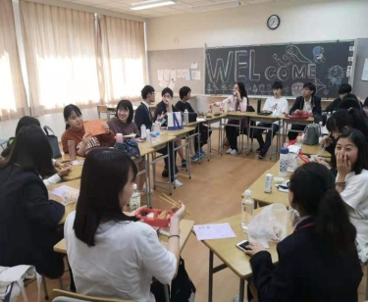 | 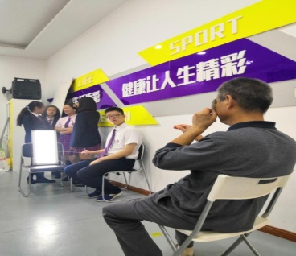 | 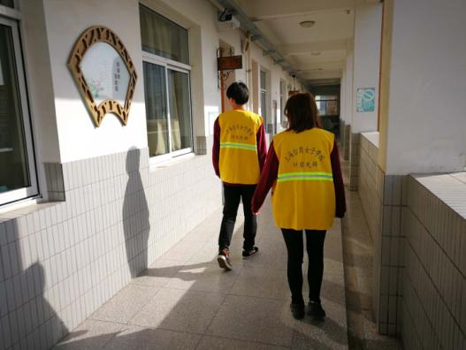
校際辯論比賽 | 社區服務 | 生活競賽
4.2運用高層次的思考與創新素養
4.2.1.學生具備反思進步與問題解決素養
(一) 配合課程及活動培養反思能力
1.培養思辨能力：利用公民課及生命教育課程，訂定「法律與道德」單元，由生活日常之行為來探討，培養學生判斷思考及解決問題之能力。
2.培養反思能力：定期實施住宿生大會，協助適應住宿生活，使住校生活培養學生時間規畫與生活自理的能力，培養獨立思考、解決問題的能力。
3.強化公民觀念：舉辦公民教育訓練及幹部訓練，著重於適性化、多元化、生活化、輔導化，學習領導、團隊合作及批判性思考，健全人格發展。
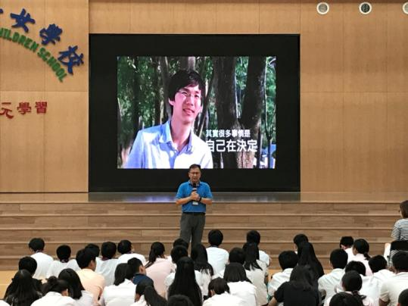 | 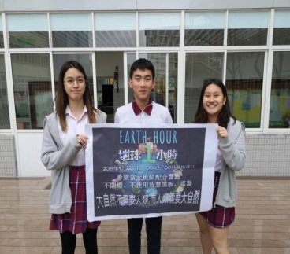 | 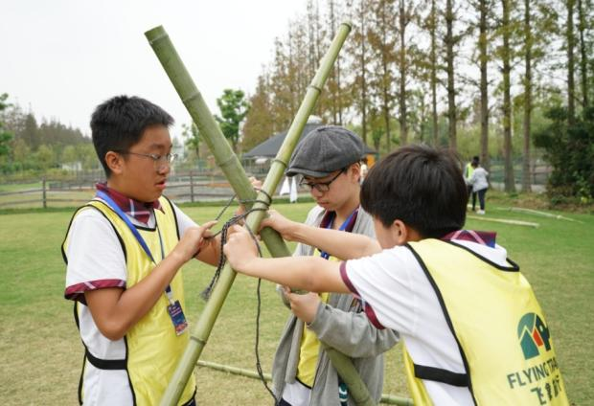
法律與道德課程 | 響應地球日 | 公民訓練
4.2.2 學生具備創造思考與創新素養
1.培養領導創新能力：定期召開班長聯合會議，以審議式民主，討論學生事務。培養學生批判思考、問題解決及領導創新的能力。
2.發揮導師功能：聯絡本與週記，由教師適時給予最中肯的建議與溫暖的關懷，讓學生在關愛中成長，逐步累積自尊與自信，加強學生的正向思考。
3.深耕生命教育：生命教育結合輔導課程，創立自我探索小團體，藉由課程安排與老師的引導，了解自我，訓練批判思考及學會愛人愛己。
4.引領創新思考：增加媒體處理實務經驗，培養自我主體性與自決(自覺)等觀念。如籌辦微電影、畢業典禮、迎新等活動。
5.培養關鍵能力：配合「全球展能----一帶一路」提升學生多元展能，撰寫小論文及相關全球議題研究主題，已為本校學生發展的能力指標。所以設計小論文的撰寫基本技能課程，列為多元選修的課程。

肆、優質成果

一、目標達成
項目 | 指標 | 行動策略之課程與活動
學習機會 | 1.1尊重學生主體性，提供學生主動探究與創造的學習機會。 | 1.建立學涯、職涯與生涯導航，打造適性自主學習環境，培養學生成為具謙虛品格、團隊合作、社會關懷與國際視野之卓越人。  2.積極發展語文、藝術、科學、社團等各類特色課程，提供學生嘗試、探索與發展的機會。  3.開設多元選修及彈性學習課程，德語、韓語、日語及烘培等技能選修課程，開拓學生生涯及職涯視野。
 | 1.2學習符合公平正義原則，學生多元適性發展機會 | 1.每學期邀集教師及家長，共同研擬輔導及特殊教育工作計畫，落實 IEP 會議，推動融合教育，照顧好每一位學生。  2.國七及高一新生，以「新生適應量表」、「新生定向輔導」了解個別需求及困難。  3.提供急難濟助金，保障弱勢學童學習權，協助本校學生因家庭突遭變故或家長因短期經濟發生問題，給予適時的協助。
 | 1.2.1建構多元多樣的學習環境 | 1.多元的學習空間，提供有益的學習環境：物理實驗室、化學  實驗室、資訊教室、臺灣文化館、演藝廳，供教學與活動運用。  2.資訊科技的未來教室：全校建置無線網路系統，各教室皆建置數位電子黑板(結合電腦、單槍投影機、擴大機、DVD 播放機、電動螢幕、訊號分配器等)設備。
 | 1.2.2善用社會資源，豐富學生學習機會 | 1.善用台灣指導單位、上海台商、上海當地政府、校友會、扶輪社群、社區等豐沛之學習資源，注入人力資源、物力資源、財務資源，活化學生學習機會  2.善用地利之便與鄰近新加坡、韓國、英國、日本等國際學校  ，培養學生國際視野、學習各國語言。  3.成立家長志工組織，由學生家長或樂於為校服務之地方賢達組成，協助選修課程師資、圖書館等班級與學校各項活動。
學  習  歷  程 | 2.1.1發展符應學生學習個別化與差異化需求的課程 | 1.因應部分學生長期於內地本地學校就讀，入學後無法適應繁  體字教學，每學期開設正體字班，輔導學生修習注音符號及繁簡體字轉換，盡速融入學習環境  2.建立對學習落後及適應困難學生輔導機制，落實一個都不少的精神。暑假辦理銜接課程，實施夜間補救教學及個別輔導。
 | 2.1.2引導學生發展合作學習適性補強教學 | 1.精進教師適性教學能力，以學生學習為中心，強化教師專業成長及運用教學媒材的能力，以提供適才適性的多元教學方式。  2.規劃多樣化教學形式，課程運用小組討論、團隊合作等模式，促進學生參與教學活動的積極度、提升學習品質。
 | 2.2.1引導學生習得運用多元創新的學習策略 | 1.活化教學法，因應學生來源及就學環境之獨特性，根據學生的異質性，提供持續性且多元化的教學、評量與輔導方式。  2.建立升學顧問制度，根據學生需求安排輔助教師，建立情感連結，持續性地協助學生了解學習困難並加以分析、指導。
 | 2.2.2學校發展適切多元的評量機制，促進學生學習成效 | 1.規劃明確的教學系統：訂定學生成績考查辦法及補充規定，開學前擬定教學計晝，列出定期評量的具體目標。  2.提供多元的成果展示機會和肯定學習成就的獎勵機制。  3.根據評量結果檢視學習成效，予以彈性及補救教學，並給予低成就學生的具體建議，以提升學習信心。
學  習  態  度 | 3.1.1具有主動學習、自我探索、發展生涯 | 1.規劃多元活動，讓學生從做中學、多方探索，進而培養關心自己與生活環境、主動求知、正向思考、挫折與容忍等態度。  2.規劃生涯輔導活動，編印系列叢書，使學生具自我探索、發展生涯的表現。
 | 3.1.2具有自我負責並與他人合作分享的態度 | 1.藉培訓學生志工、幹部、籌辦活動，學習處理事務及團隊合作分工事務之能力。  2.規畫班際活動，藉由團體合作，訓練學生互助合作、領導統御技巧，凝聚班級向心力及師生情誼，增加正向人際交流。
 | 3.2.1具有關懷他人尊重多元文化的學習態度 | 1.營造友善校園，提供正向的學習環境與人際互動機會，規劃活動與生命教育課程，培養學習尊重他人、主動協助他人之美德。  2.善用周邊資源，引導學生認識多元文化，進而培養尊重、欣賞、關懷的態度。
 | 3.2.2具備民主法治、社會和國際視野的素養 | 1.透過講座與公民活動，建立法治觀念，深化法治教育，進而參與公共事務，涵育公民素養。  2.創造國際交流機會，定期舉辦國際教育旅行與國際學校交流活動，增強了解異國文化。
學習成 效 | 4.1.1學科基本能力跨領域的素養 | 1.定期舉辦多語文競賽，以厚實學生語文力，提升語文素養與學習興趣。  2.引導學生籌辦展果展示和大型活動，綜合運用所學。
 | 4.1.2 具備生活、自我管理及人際互動的素養 | 1.培訓學生自治幹部並推派代表參與各委員會，培養自律意識、訓練人際互動，並直接參與公共議題。  2.深化輔導課程，推動「與愛共好」，培養學生與人相處的知能，對人際有困擾之學生進行輔導，有效增進人際關係。
 | 4.2.1具備反思進步與問題解決素養 | 1.定期辦理辯論比賽，思考人權、環境、工作、國際……等議題，訓練學生批判思考與邏輯推理、歸納資訊的能力。  2.規劃公民課程與公民活動，培養批判性思考，並根據實際問題進行反思，進而訓練解決問題的能力。
 | 4.2.2創造思考與創新素養 | 1.規劃班長聯合會議、學生自治團體，培訓領導創新的能力。  2.提供多元展示機會，激發學生在實踐過程中創造思考。

二、創新成果
(一)多元國際交流增加學習機會及國際視野
1.每學期舉辦國際學校交流活動，除課程學習外，著重在學生之間的互動，增強了解異國文化，建立長期夥伴關係。
2.舉辦遊學團、交換學生計畫，造訪不同國家，實際接觸國際事務和不同文化，提升國際事務的理解能力，增加國際視野。
3.鼓勵學生參與國際性活動(如上海國際馬拉松、國際特奧會)，增進尊重包容的態度，進而培養貢獻世界之情懷。
(二)建構適合兩岸融合之學習環境及文化
1.安排正體字課程以及夜間補救教學，輔導大陸或國際學校體系轉入之學生，由專業師資教授繁體字及相關課程，盡速銜接臺灣教材。
2.定期安排大陸知名大學教育參訪、港澳臺課程以及國內外大學博覽會，並聘請臺灣專業講師蒞校舉辦升學講座，讓學生適性選擇多元升學管道。
3.透過臺商、家長積極分享資源、參與活動，提供學生職業探索（如企業參訪、創業經驗講座）及鄉土經驗的體驗。
(三)善用國際歷史名都
1.配合教材及活動，參訪文藝、歷史等名人故居或遺址，並延伸至重要文化名勝和史地景觀，使學生親身體驗歷史源流。
2.享有國際大都市資源，學生接觸國際級展覽、演出、講座等資源。
3.教學活動結合上海大型教學園區、博物館等機構，增加學習資源。

伍、學校特色

一、善用地區資源發展特色課程，增加學生學習機會
(一)學校區位優勢，利於多元文化交流，且家長與社區積極合作，因此有開設多元
選修課程的資源優勢。
(二)周邊虹橋國際醫學中心提供學生進行科學探究的場域，也偕同醫學中心進行慈
善關懷的服務學習活動。

二、活化臺商資源及經驗，營造良好學習環境
本校為上海地區唯一臺商學校，因此眾多熱心臺商、家長願意提供人力物力
，改善教學環境、提升學校教育品質，促成我校完成『每收一個臺灣學生，
就是成就一個臺灣家庭』的創校心願。

三、善用兩岸資源，發展學校特色課程，活化學生學習歷程
利用區位優勢，結合本校各科老師跨領域合作，發展一帶一路專題研究課
程，成為高中部校訂必修課程，讓學生了解在地重要計畫。並鼓勵學生自主
利用彈性學習時間規劃學習內容、增添探索興趣，進而引導學生思索永續發
展的可能性。

四、發展學子外語優勢，加深加廣學習內容
本校由於地處國際大都市，不論是學校發展及學生家庭均注重外語能力的培
養。因此中學規劃英語實驗班，並開設日、韓、德、法語等彈性課程和社
團。除此之外，也定期舉辦學習成果展示及相關比賽，參與各項語言檢定考
試。藉此加深學生全方面的英語能力，並提供多元的第二外語學習機會。

五、結合週遭國際學校，擴展學習資源共享
本校位於上海國際教育園區，緊鄰多所國際學校，不僅經常進行校際交流活
動，也推動課程觀摩及相互學習，讓全體師生都共同成長。

